Новые горки и карусели появились во дворе на Измайловском шоссе
18.11.2019
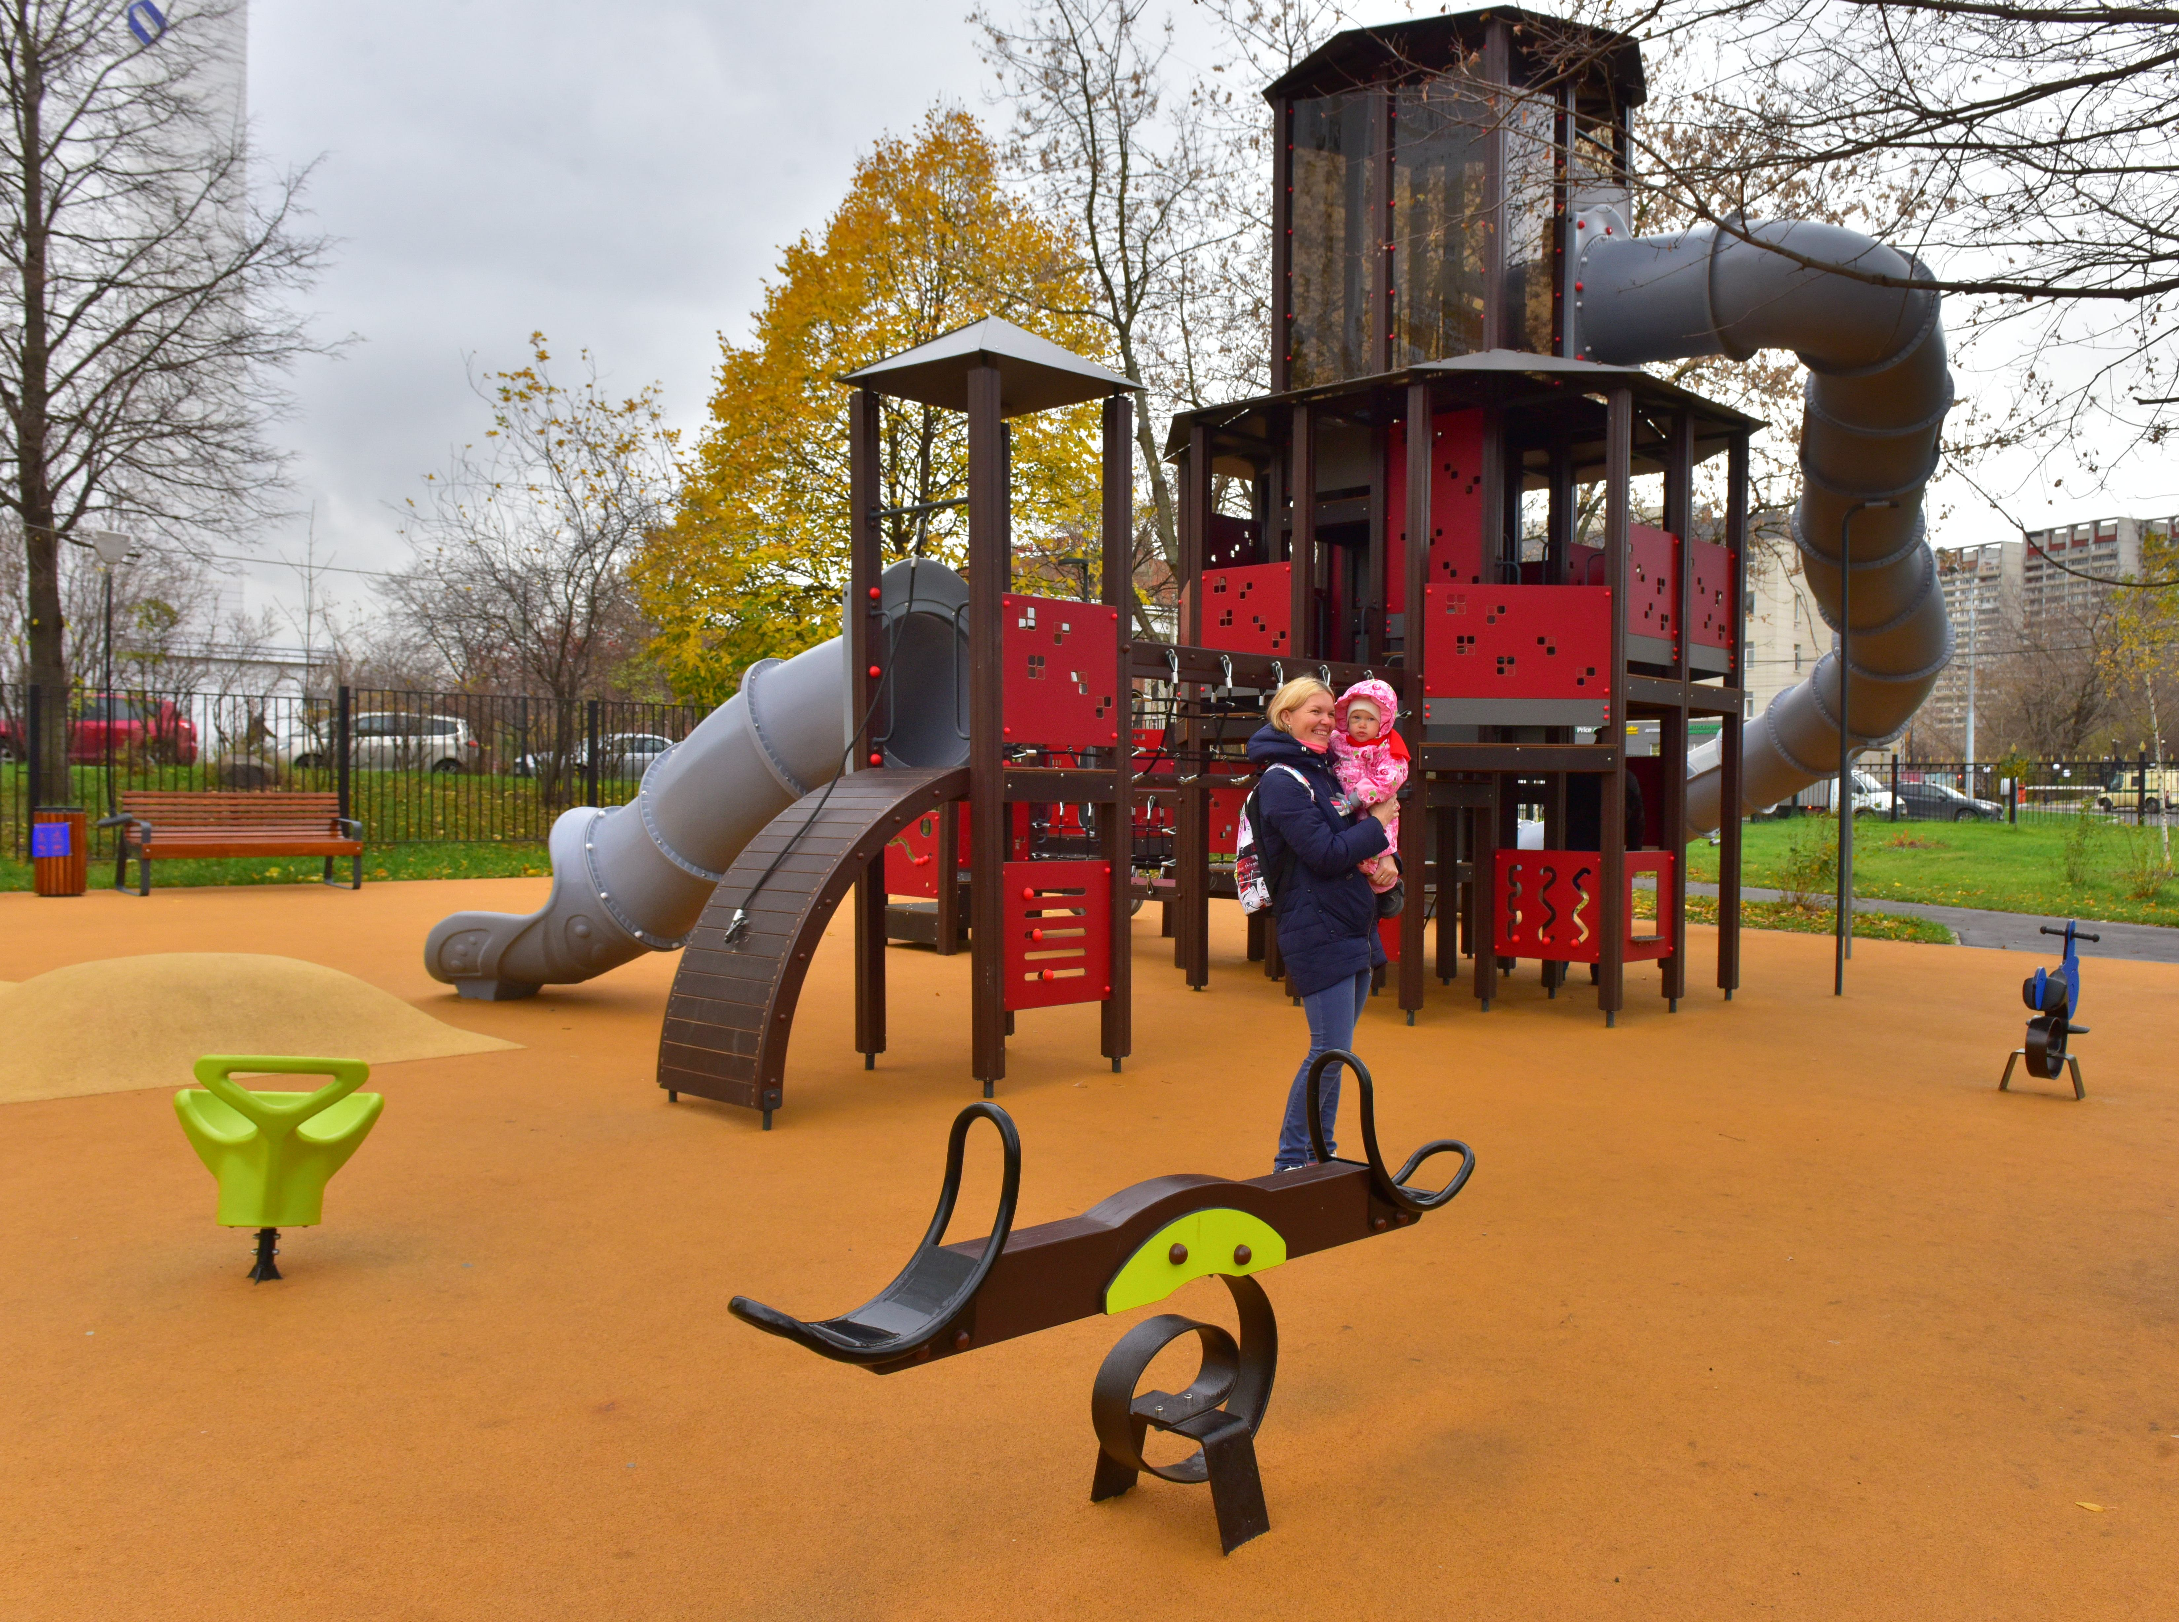
В этом сезоне завершилось благоустройство нескольких территорий на Измайловском шоссе. Во дворе у домов № 15, 15 корпус 1 и корпус 2 появились новые детские площадки с ярким игровым оборудованием и безопасным резиновым покрытием.
–Выполнены следующие виды работ: ремонт асфальтобетонного покрытия, газона и пешеходных дорожек, замена бортового камня и малых архитектурных форм, устройство резинового покрытия и установка городской мебели. На спортивной площадке заменены ограждения, установлены два баскетбольных щита и двое ворот, –сообщили в ГБУ «Жилищник района Соколиная Гора».
На одной площадке установили огромную шестиугольную песочницу с дощечками под куличики и игровой комплекс в виде корабля. На другой появился самый настоящий детский двухэтажный замок с несколькими видами горок. Новые карусели, двойные качели, качели-балансир и качалки на пружине в форме мотоцикла, а также обновлённая спортивная «коробка».
Также на каждой площадке поставили удобные лавочки с урнами, а у первого корпуса даже сделали отдельную зону для отдыха. Там взрослые могут спокойно посидеть и пообщаться, не отвлекаясь на детские крики и шум.
Фото: Денис Афанасьев, архив газеты «Восточный округ»

Адрес страницы: http://vao.mos.ru/presscenter/news/detail/8494865.html
Префектура Восточного административного округа города Москвы

